AQUAHUERTO ESCOLAR · DOCUMENTO 14
Modelo de IA predictiva
Qué datos usa, cómo aprende y cómo decide

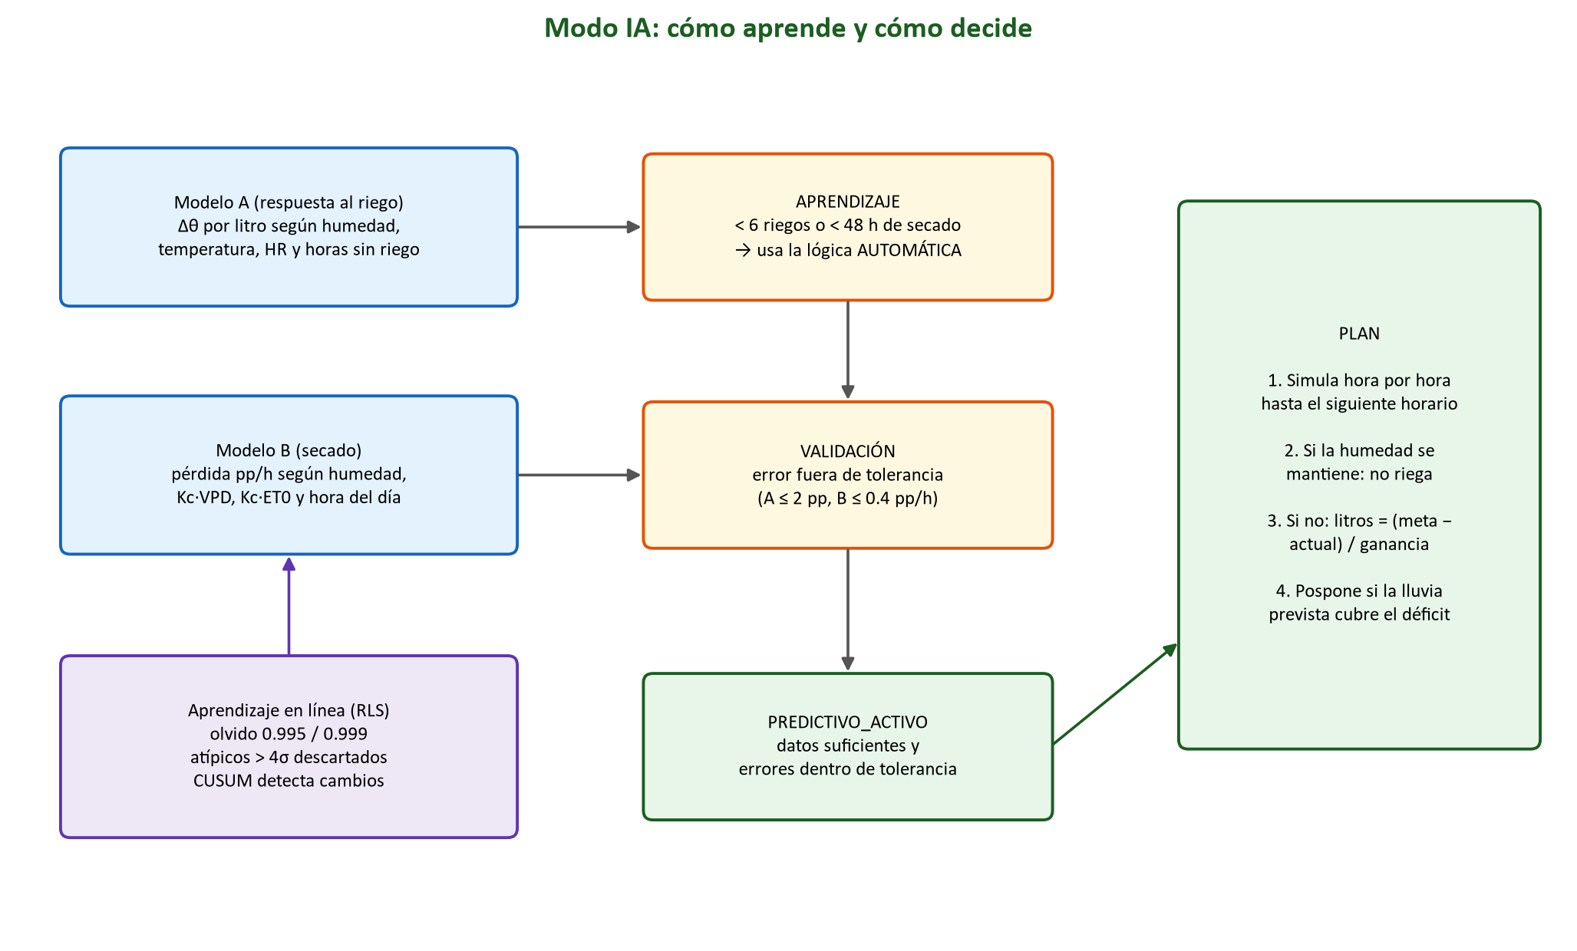
Sistema mecatrónico de riego inteligente para huertos escolares
Escuela Primaria Federal Belisario Domínguez · Chihuahua, Chihuahua
Equipo 2 · Tecnológico de Monterrey, Campus Chihuahua
Jaime Santiago Galaviz Reaza
Victor Manuel Palicio Torres
Eyra Cristal Garcia

Noviembre de 2026

Idea
En lugar de regar siempre lo mismo, el ESP32 aprende dos cosas del propio huerto: cuánto sube la humedad por cada litro y cuánto se seca por hora. Con eso calcula el agua mínima necesaria hasta el siguiente horario de riego.

Modelo A: respuesta al riego
Δθ = L · (a0 + a1·u1 + a2·u2 + a3·u3 + a4·u4)
- u1 = (θ0 − 25)/10: humedad antes del riego
- u2 = (T − 20)/10: temperatura
- u3 = (HR − 50)/50: humedad del aire
- u4 = min(horas desde el último riego, 48)/24
- Aprende después de cada riego ≥ 100 mL, con la primera lectura tras la infiltración.

Modelo B: secado
pérdida (pp/h) = b0 + b1·(θ−25)/10 + b2·Kc·VPD + b3·Kc·ET0_h·10 + b4·sin(2πh/24) + b5·cos(2πh/24)
- Limitada a 0–3 pp/h; sin pronóstico usa ET0 ≈ 0.12·VPD.
- Aprende con pares de lecturas separados ≥ 1 h sin agua (sin riego reciente ni aumentos externos de humedad).

Datos que usa
Dato | Origen
Humedad volumétrica θ | EC-5
Temperatura y HR, VPD | DHT22
Litros aplicados | YF-S201
ET0, lluvia, VPD pronosticados | Open-Meteo
Kc del cultivo y etapa | Perfil FAO-56 del cultivo
Hora del día | NTP

Aprendizaje
- Mínimos cuadrados recursivos (RLS) con una ganancia inicial de 0.27 pp/L calculada con la geometría de la cama (Haykin, 2014).
- Factor de olvido 0.995 (A, ≈ 200 riegos) y 0.999 (B, ≈ 6 semanas).
- Se descartan datos atípicos con residuo > 4σ.
- CUSUM (k = 0.5, h = 6) detecta cambios del suelo: vuelve a VALIDACIÓN sin borrar el modelo.
- El error se mide antes de aprender cada dato (validación fuera de muestra).
- El modelo ocupa ≈ 0.6 KB y se guarda en la memoria NVS.

Estados del modelo
Estado | Condición | Qué hace el modo IA
APRENDIZAJE | < 6 riegos o < 48 h de secado | Riega como AUTOMÁTICO
VALIDACIÓN | Errores fuera de tolerancia (A ≤ 2 pp, B ≤ 0.4 pp/h) | Riega como AUTOMÁTICO
PREDICTIVO_ACTIVO | Datos suficientes y errores en tolerancia | Riega según el plan

Figura 1. Aprendizaje y plan.

Resultados
Prueba | Resultado
11 escenarios automáticos | Aprende una ganancia de 3.5 ± 0.5 pp/L, descarta atípicos, detecta cambios, plan mínimo y limitado
Simulador (14 días simulados) | PREDICTIVO_ACTIVO con errores de 0.25 pp y 0.17–0.20 pp/h (datos simulados)
Huerto real (5-nov) | APRENDIZAJE: 30 riegos aprendidos (meta 6 cumplida) y 9 de 48 h de secado

Como todavía no hay plantas, el sistema se dejó en MANUAL sin regar para que la tierra se seque y el modelo B junte las 48 horas de secado. Las horas se van sumando aunque haya reinicios o se pierda el Wi-Fi.

